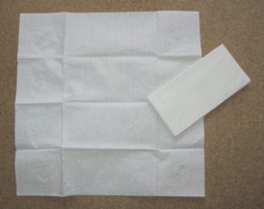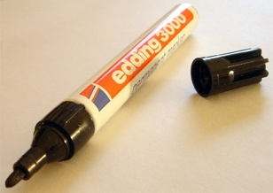  Ich brauche:  2 Taschentücher, einen Filzstift und Faden | 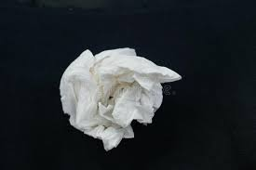  Zuerst mache ich eine Kugel.
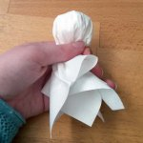  Dann lege ich die Kugel in das andere Taschentuch. | 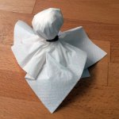  Dann binde ich eine Schnur um den Kopf.
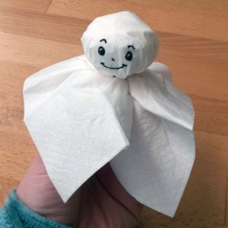Am Schluss male ich Augen, Nase und Mund. | Tipp: Bastle mehrere Gespenster und hänge sie an einem Ast auf.

